1. **Priraď čiarou. /MAMA, OTEC, DEDKO, BABKA, SYN, DCÉRA /**

Opakovanie 1. polrok

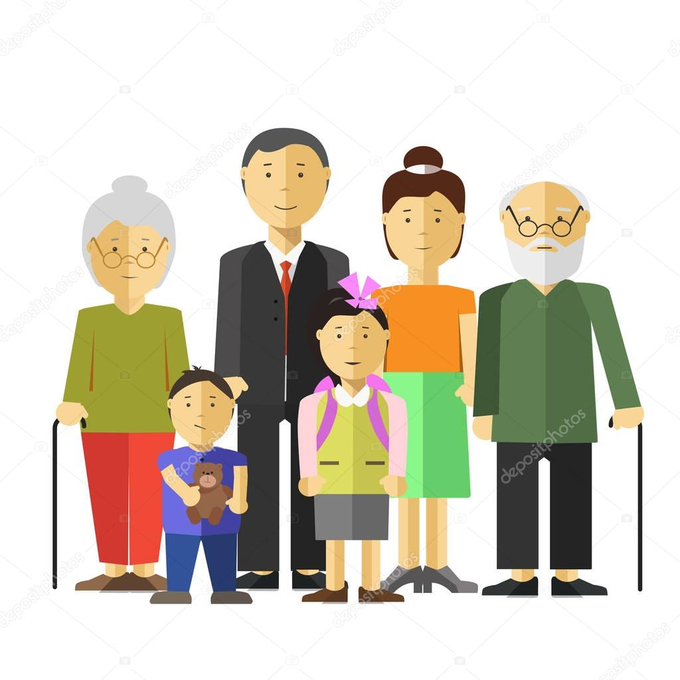

Moju rodinu tvorí

1. **Zakrúžkuj čo patrí do školskej tašky.**

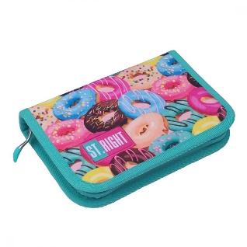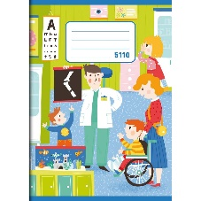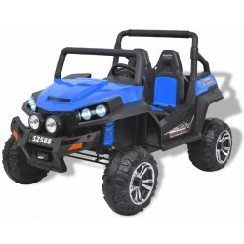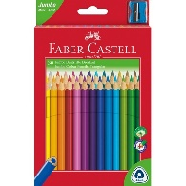 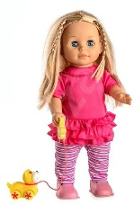 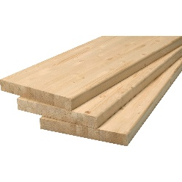 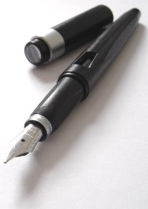 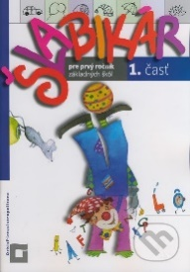

1. **Vyfarbi čo v  triede máme.**

|  |  |  |
| --- | --- | --- |
| lavice | pec | šaty |
| poháre | tabuľu | práčku |
| stromy | nástenky | stoličky |

1. **Zakrúžkuj čo máme v škole.**

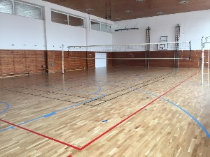 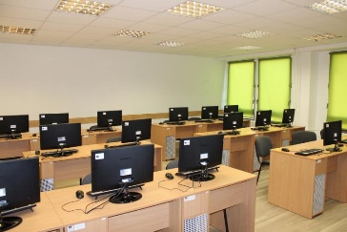 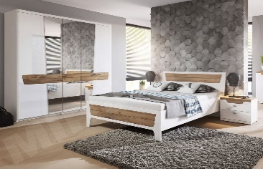

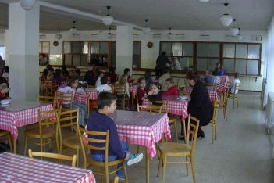 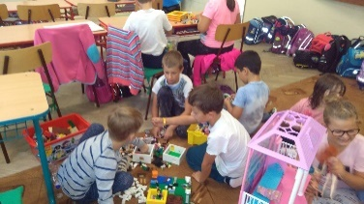 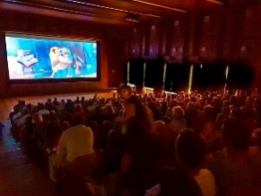

**5 . Nakresli čo robíš počas dňa.**

|  |
| --- |
| ráno |
| dopoludnie |
| popoludnie |
| večer |
| noc |

1. **Daj číslicu k správnemu obrázku.**

1. LEKÁR 2. SESTRIČKA 3. LEKÁREŇ

4. RECEPT 5. HYGIENA

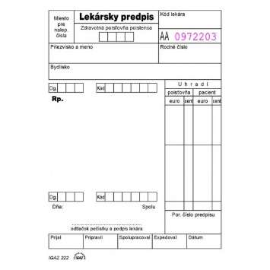 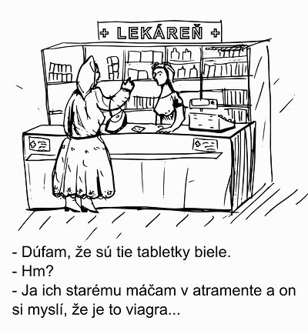 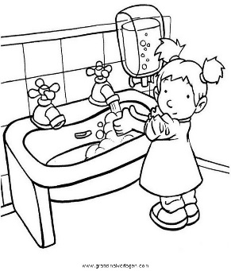

**Zakrúžkuj čo patrí k zdravej strave.**



Zdravá strava:

**Vyfarbi zdravé potraviny**

